Терехова Е.В.
Программа «Букваешка»
Подготовка к обучению грамоте детей 4-5 лет

(Вариативная часть в средней группе)

Содержание

Введение …………….…………………………………………………………. 2

Тематическое планирование занятий
по подготовке к обучению грамоте ……………………………………….………. 10

Перспективное планирование занятий на год ……………………..……….…… 11

Конспекты занятий …………………………………………………………………26

Приложение 1
Упражнения и игры, проводимые на занятии ……………………………….….. 107

Приложение 2
Чистоговорки ……………………………………………………………….…….. 111

Приложение 3

Словарь (обозначение новых слов) ……………………………………..………. 117

Приложение 4
Используемая литература …………………………………………………..…… 118

Введение
Учись читать! Учись читать!
Важнее нет науки!
Тот, кто умеет сам читать,
Совсем не знает скуки.
Р. Сеф.
Личность ребёнка развивается в процессе формирования мыслительной и речевой деятельности. Наблюдая за развитием детей можно отметить, что систематическое обучение на занятиях является одним из важным компонентов развития дошкольников. Начинать обучать грамоте уже с младшего дошкольного возраста на сегодняшний день очень актуально. Дети проявляют интерес к тому, что звук речи можно услышать, обозначить значком – буквой, которую можно увидеть и написать.
Пусть детство вашего малыша будет не «пустым» временем, а периодом формирования и становления достойного гражданина своей Родины. Это лично моё мнение, и делая выводы из проведённой работы, я хочу сказать, что есть дети и родители, которые хотят обучаться.
Мы звуки в буквы превращаем,
И буквы эти мы читаем.
Вот «А», вот «У», вот «Ю», вот «Я»…
А в целом полная семья.
Семейка эта славная -
Их можно петь – вот главное!
Но и другие звуки есть,
Сейчас нам всех не перечесть…
Возьму я склады «МА» и «МА»
И вышло – «МАМА» у меня.
Мама – первое сказанное слово,
Первое написанное и первое прочитанное слово.
Вот она мамочка, милая моя
Самая любимая на свете мне она.
Кто как не мама научит распознавать, где добро и зло, хорошее и плохое, можно и нельзя. Родина начинается раньше, чем «с картинки в твоём букваре», начинается она «с той песни, что пела нам мать», склонившись над колыбелью, со слова, звука, с тёплого маминого голоса. Растёт ребёнок, начинает слышать звуки, окружающие его: собственный голос, голоса сверстников, детей, звуки улицы, пение птиц, крики животных, всплеск воды, шум дождя, небесный гром, тишину. Большое значение в жизни ребёнка имеет народное творчество. Вспомните своё детство: кричалки, дразнилки, считалки. Сколько энергии вложено в песенки, потешки, пестушки, прибаутки.
– По гладенькой дорожке побежали наши ножки, По кочкам, по ямам, по рытвинам, ухабам.
В ямку упали, встали, опять побежали.
– Все кошки спят, и котята спят,
И нашей Машеньки спать велят.
Все присказки проговариваются с выполнением движений. Ещё не понимая их смысла, ребёнок радуется, когда с ним играют приговаривая. Их нельзя произнести грубо или сердито, мы говорим их смеясь, ласково и ребёнку передаётся весь задорный настрой. Колыбельные песни, загадки, кричалки учат не только уму – разуму, но и помогают открыть мир.
– Летит – молчит, лежит – молчит, когда умрёт, тогда ревёт. (Снег)
– Что за странный колобок? У него колючий бок.
Если кто его коснётся, колобок клубком свернётся. (Ёж)
Прелесть звука открывают скороговорки, к тому же от них польза: они учат чётко произносить слова.
– Мышки сушек насушили, мышки мышек пригласили. Мышки сушки кушать стали, зубы сразу же сломали.
– Чёрный, чёрный, чёрный кот прыгнул в чёрный дымоход. Заглянули мы туда – не увидели кота.
Для ребёнка важен дар слова. К.С.Аксаков писал: «Слово есть первый признак сознательной, разумной жизни. Слово есть воссоздание внутри себя мира». Воссоздание это идёт всю жизнь, но особенно интенсивно – в первые годы жизни. И очень важно помочь ребёнку как можно раньше и успешнее овладеть прекрасным даром. Ребёнок должен научиться осознанно, владеть средствами языка. Формирование элементарных осознанных представлений о языке (смысловой и звуковой сторонах слова) составляет неотъемлемую часть умственного воспитания детей. У детей бывают речевые недостатки: неправильное звукопроизношение (коЛова - корова, Лыба - рыба), или неправильное обозначение предметов, действий (будильник – гудильник). Одной из задач воспитателя состоит в помощи ребёнку: разъяснить, помочь справится над этой проблемой вместе, начиная как можно раньше. Воспитатель – должен быть профессионалом своего дела. Нередко родители не замечают или не хотят замечать недостатки ребёнка. И задача воспитателя – корректно указать на ту или иную проблему, добиваться взаимопонимания со стороны родителей и решать всё совместно. Только так можно добиться каких – либо результатов. Каждый ребёнок индивидуален. Он развивается в своём темпе, постепенно, шаг за шагом, осваивая свои возможности. У каждого малыша та или иная функция развивается по-своему. Это всем известно. Но, мы знаем, что есть и возрастные нормы: как и когда ребёнок должен ползать, ходить, сидеть, гулить, разговаривать. Если та или иная функция не формируется к нужному возрасту, принято говорить о задержке развития. Такое возможно, если малыш серьёзно болен или не дополучает внимания взрослых.
В современном обществе родители, зачастую заняты сами собой: самосовершенство, карьера, увлечения, работа и порой забывают о детях, не о их присутствии, а о их развитии. Давно уже кануло в прошлое представление о дошкольном возрасте как о «пустом» времени, когда дитя только растёт и забавляется. Учёные пришли к выводу о том, что именно в этот период закладываются основы будущей личности, формируются предпосылки физического, умственного, нравственного развития ребёнка. И чтобы это формирование было полноценным, необходимо постоянное умелое руководство со стороны взрослых. Руководить умственным развитием ребёнка – это значит учить его чему-то, ставить перед ним определённые задачи и показывать способы их решения. Но можно ли учить трёхлетнего ребёнка? Захочет ли он учиться? Исследования, проведённые М.И.Лисиной, показали, что к трёхлетнему возрасту у ребёнка уже достаточно развито умение и желание общаться со взрослыми в процессе «делового сотрудничества». Стоит начать уделять ребёнку хотя бы немного внимания: играть с ним, рассказывать о том, что его окружает, показывать картинки, читать книги, давать ему возможность свободно двигаться – как он начинает развиваться, умнеть на глазах, становиться более взрослым, любознательным. Речь малыша, с которым занимаются, стремительно развивается. Но не раньше, чем соседский ребёнок, а раньше, чем мог бы, если бы с ним никто и ничем не занимался. Главное место в жизни ребёнка занимает обычная детская игра – это его работа, и к ней надо относиться с пониманием, серьёзно.
«Имея доступ в сказочный дворец, имя которому – Детство,
я всегда считал необходимым стать в какой-то мере ребёнком.
Только при этом условии дети не будут смотреть на вас как на
Человека, случайно проникшего за ворота их сказочного мира,
Как на сторожа, охраняющего этот мир, сторожа, которому
Безразлично, что делается внутри этого мира»
В.А.Сухомлинский
Нельзя превращать детство ребёнка в гонку за знаниями и умениями. Если ребёнку не нравятся какие-либо «занятия» - значит, малыш просто не готов к такой деятельности.
Раннее развитие - это не преждевременное развитие, а развитие современное. Чтобы ребёнок развивался в комплексе по всем направлениям надо начинать с самого младенчества:
- активная позиция матери по отношению к ребёнку (прогулки, беседы, чтение сказок, заучивание стихотворений, игры);
- среда, наполненная интересными и необычными объектами для рассматривания и изучения (больше картин, иллюстраций, смена мест обитания – прогулки);
- разнообразные игрушки, дающие тактильные, зрительные, звуковые, обонятельные ощущения;
- неограниченная физическая активность. Чем раньше ребёнок овладеет своим телом, тем увереннее он будет чувствовать себя;
- игры с картинками или кубиками с буквами или складами;
- присутствие творчества в жизни ребёнка (создание рисунков, аппликаций, поделок);
- понимание того, как быстро пролетит дошкольное детство и как важно, чтобы малыш прожил его полно и красочно.
В основу базисного содержания воспитания и обучения ребёнка заложены закономерности его развития. Дошкольный возраст - это возраст:
1. Бурного развития движений (дети хотят бегать, прыгать, им интересно преодолевать препятствия), ОУД проводятся оживлённо, подвижно, энергично (используются двигательные упражнения, подвижные игры).
2 Социального развития (воспитываем добрые, дружеские отношения – дети приходят на помощь друг другу, учимся контактировать друг с другом, играем вместе, рядом. Развиваем детскую уверенность в себе «Я могу!», «Я хороший!»)
3. Знакомство с окружающим миром (о предметах и действиях с ними, о живой и неживой природе, о человеке).
4. Развитие речи:
– пассивная (импрессивная) речь (по инструкции взрослого узнавать и показывать предметы, его части, учим стихи);
– активная (экспрессивная) речь (развивается активный словарь, учатся отвечать и задавать вопросы).
5. Проявление в психическом развитии (создание радостного настроения, использование в учебной деятельности сюрпризных моментов, создание эмоционального тонуса – отгадывание загадок, проблемных ситуаций, поиска).
6. Развитие мышления, воображения, памяти (при обозначении звука буквой находим сходство: на что похоже).
7. Развитие мелкой моторики, ориентировка на плоскости (графические задания, работа с пластилином, с палочками).
Знакомство с буквами можно начинать с раннего возраста. В современном «скоростном» мире дети часто страдают не от холода и голода, а от недостатка внимания и тепла, а совместные занятия – это прекрасная возможность получить не только знания, но и обратить на себя внимание взрослого своими, пусть детскими, рассуждениями. Наша задача не научить ребёнка чему-то необычному, а, наоборот, расширить и углубить естественные для его возраста стороны развития.
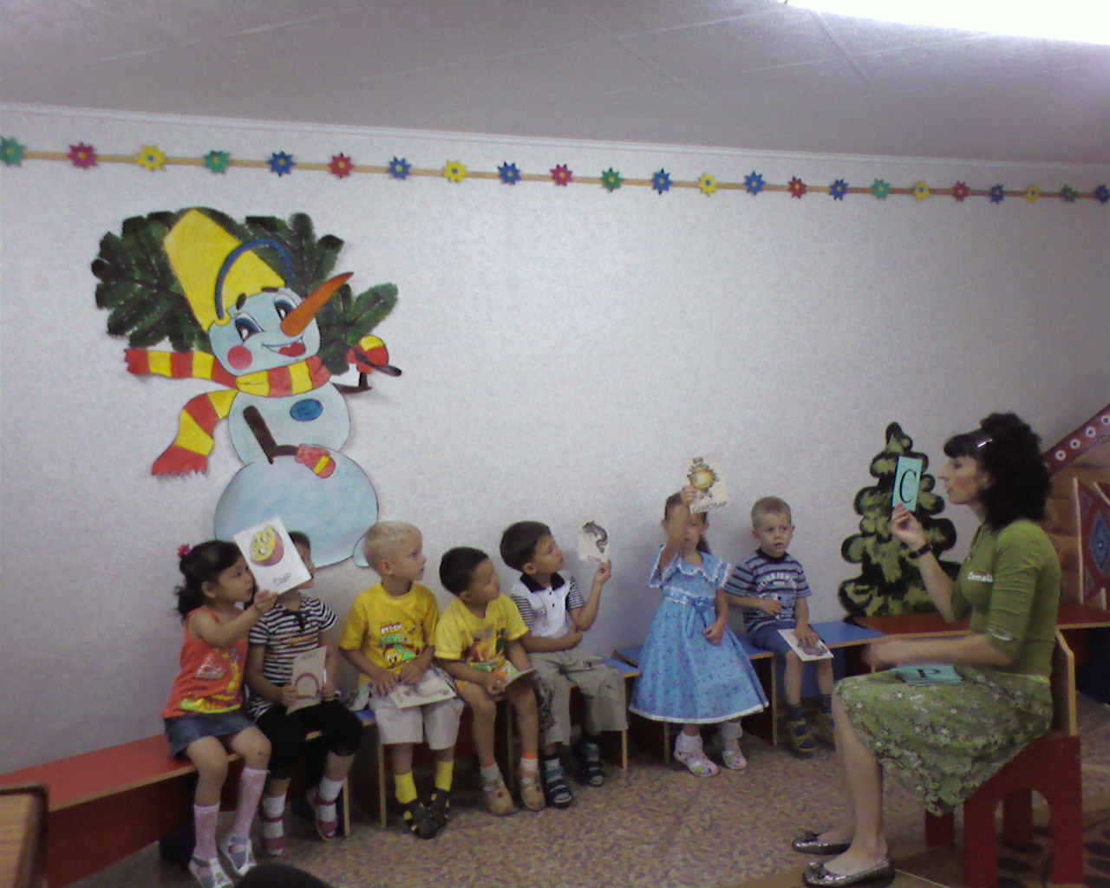
Цели и задачи программы «Букваешка»:
1. Уточнять и отрабатывать с детьми чёткое произношение звуков. При постановке звуков выполнять упражнения артикуляционной гимнастики.
2. Развивать речевое дыхание и фонематическое восприятие.
3. Развивать умение детей определять заданный звук в слове.
4. Учить детей запоминать короткие стихотворения.
5. Учить детей находить заданные буквы, выделять их признаки написания.
6. Упражнять детей в чтении слогов, коротких слов, понимать то, что прочитали.
7. Развивать мышление, воображение, память.
8. Активизировать и пополнять словарь детей.
Данная программа построена на принципе доступности запоминания букв: от простого к сложному. Последовательность изучения букв установлена с учётом их написания. Находим сходства и различия в написании букв. Учимся соотносить звук с буквой. На занятиях присутствует взаимосвязь с повседневной жизнью, с играми. Основной формой воспитания и обучения является игра, т.к. это естественное состояние ребёнка. Поэтому важную роль в развитии детей занимают игры и беседы с детьми. В разговоре совершенствуется речь ребёнка, лучше становится произношение, дети учатся правильно строить фразы, развивается мышление. Стараясь как можно ярче, доступно рассказать о знакомых им вещах, задать наводящие вопросы, дать детям возможность самостоятельно подумать и ответить, и только при необходимости оказать им помощь. Важно не просто «напичкать» их знаниями, а развивать мышление, воображение. Дети учатся не только у взрослых, но и друг у друга, поэтому на занятиях присутствует обсуждение.
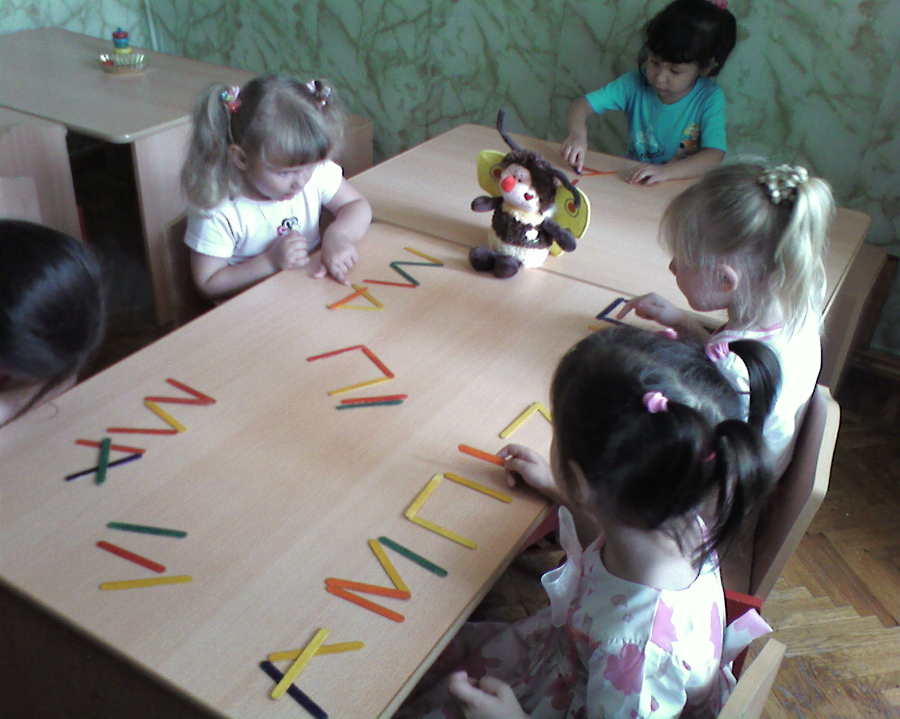
Для зрительного закрепления и запоминания букву выкладываем «пишем» с помощью палочек. Развиваем мелкую моторику руки: лепим их с пластилина и налепливаем на досточки, обводим написанные буквы пальчиком, закрашиваем их. Занятия начинаются с попевок – развитие речевого аппарата, обращаем внимание на обозначение звука. На занятиях используется наглядный материал, что формирует познавательный интерес к обучению грамоте и способствует повышению работоспособности.
На занятиях по обучению грамоте для лучшего усвоения и запоминания задействуются такие органы, как: зрительные и осязательные. Заставляем работать мозг: развиваем мышление, память, воображение. Развиваем речь: учим стихотворения, чистоговорки, придумываем и повторяем слова. Развиваем двигательную активность: дети выполняют задания, поручения. Обучая детей 2-3-х лет начальным азам грамоты, придерживаемся такой позиции: учить читать, но сам процесс чтения не углублять. Это не более чем вспомогательное умение, чтобы найти знакомую букву и озвучить её или прочитать небольшое слова (название магазина или книги).
Обучение грамоте тесно связано со звуковой стороной речи. Начальной ступенькой в подготовке детей к обучению грамоте является звуковой анализ слова. Пусть начинается он с самого примитивного: определи, слышится ли заданный звук в слове, где он слышится, в начале, конце или середине слова? Придумай слово, чтобы в нём слышался заданный звук. Важно научить детей слышать и выделять голосом заданные звуки, т.е. произносить их протяжно, следить за слуховым вниманием каждого ребёнка. Если слуховое внимание у ребёнка не воспитанно, если он не научился различать звуки, то в будущем, при письме он будет пропускать некоторые из них. Воспитание с детства внимания к звукам речи поможет усвоить не только сложные правила грамматики, но и строй речи, стать грамотным, культурным человеком.
«От того, как ребёнку будет открыта звуковая
действительность языка, строение звуковой
формы слова, зависит не только усвоение
грамоты, но и всё последующее усвоение языка –
грамматики и связанной с ней орфографии»
Д.Б.Эльконин
Цели и задачи по развитию звуковой культуры речи:
- Учить детей отчётливо и внятно произносить звуки, слоги, отдельные слова; учить вслушиваться в звучание слова, уметь соотносить звучащее слово с предметом и картинками;
- Учить детей различать на слух сходные и разные по звучанию слова;
- Учить детей вслушиваться в произнесения слов и находить заданный звук;
- Учить произносить слова в разном темпе (быстро и медленно), с разной силой голоса (тихо, громко);
- Проводить комплексы упражнений на подготовку артикуляционного, голосового и дыхательного аппарата детей.

Произношение каждого звука – это сложный акт, требующий точной координированной работы всех частей речедвигательного и речеслухового анализаторов. Функциональная незрелость речевых зон коры головного мозга встречается у детей, подверженных частым заболеваниям, у таких детей задерживается усвоение системы звукопроизношения. Они долгое время не умеют различать звуки речи и управлять своими органами артикуляции. Такие дети смешивают, заменяют или искажают звуки.
У детей с двигательными нарушениями речевого аппарата страдает и мелкая моторика пальцев рук, что также является одной из причин более позднего становления звуков речи. Поэтому целенаправленная работа по развитию мелкой моторики пальцев рук ускоряет созревание речевых областей и стимулирует развитие речи ребёнка, позволяя быстрее исправить дефектное звукопроизношение.
В работе по звуковой культуре большое внимание уделяется развитию речевого слуха, речевого дыхания и основных качеств голоса. Проводятся игры на развитие слухового внимания, т.е. умения слышать определённый звук. Для развития речевого дыхания проводятся игры на сдувание различных предметов, вырабатывая направленную длительную воздушную струю, необходимую для правильного произношения звуков. Во время игр и занятий необходимо обучать детей правильно пользоваться голосом: не кричать, не говорить раздражённо, не перенапрягать голосовые связки, т.к. это может привести к срыву голоса. Важнейшим условием правильного произношения звуков является подвижность органов артикуляционного аппарата, умение ребёнка владеть им. Поэтому, у детей тренируют основные движения языка, губ, нижней челюсти.
Движения нижней челюсти. Чтобы речь ребёнка была чёткой и ясной, ребёнок должен уметь хорошо открывать рот, т.е. нижняя челюсть должна быть подвижна. Её движения можно отрабатывать, проводя уточнение и закрепление произношения звука «А».
Движения губ. Для правильного произношения некоторых гласных и свистящих звуков «С», «З», «Ц» необходимо, чтобы положение губ было таким, как при улыбке, и были видны зубы. Это движение губ можно отработать, уточняя и закрепляя произношение звуков «И», «Э». Для правильного произношения звуков «С», «З», «Ц», «Л» ребёнку необходимо хорошо владеть движениями нижней губы, уметь опускать её вниз, обнажая нижние зубы. Иначе эти звуки будут искажены. Выработки подвижности нижней губы помогает уточнение и закрепление произношения звуков «Ф», «В». Правильное произношение шипящих звуков «Ш», «Ж», «Ч», «Щ» требует небольшого выдвижения губ вперёд. Этому помогает уточнение и закрепление произношения звуков «О», «У». Для чёткой речи необходимо умение плотно, но без напряжения смыкать губы. Этому способствует работа по уточнению и закреплению звуков «М», «П», «Б».
Движения языка. Благодаря дифференцированным точным движениям различных частей языка человек правильно произносит звуки. Так, для произношения звуков «С», «З», «Ц» необходимо, чтобы кончик языка опускался вниз и находился за нижними зубами, а боковые края языка касались верхних коренных зубов. Эти движения можно выработать, проводя работу по уточнению и закреплению звуков «И», «Э».
Знакомство со звуками происходит поэтапно:
1 этап – подготовка артикуляционного аппарата, способствующая правильному произношению звука.
Цель. Тренировка движений органов артикуляционного аппарата.
2 этап – уточнение произношение звука.
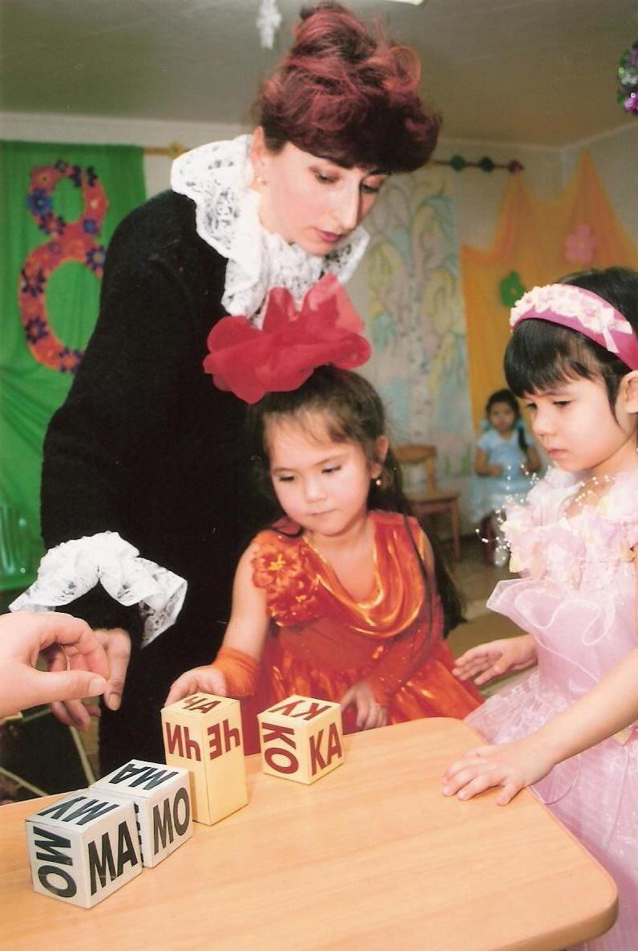
Цель. Тренировка органов артикуляционного аппарата. Уточнение произношения звука у детей. Вызывание звука (у кого его нет).
3 этап – закрепление произношение звука.
Цель. Уточнение произношение звука в словах. Улучшение словопроизношения у ребёнка. Увеличение активного словаря ребёнка.
Развивая правильную речь ребёнка, необходимо готовить не только его артикуляционный, но и голосовой и дыхательный аппараты. Ясная дикция и чёткое произношение могут быть сформированы только при правильном речевом дыхании. Этому способствуют игры на развитие речевого дыхания, а также игры, помогающие вырабатывать силу и высоту голоса.

«Есть все фактические и теоретические основания
утверждать, что не только интеллектуальное развитие
ребёнка, но и формирование его характера, эмоций
и личности в целом, находятся в непосредственной
зависимости от речи»
Л.С.Выготский

Тематическое планирование занятий
по подготовке к обучению грамоте

разработано с учётом программы воспитания и обучения детей младшего дошкольного возраста «Зерек бала»

№ | Тема занятия | Название занятия | Кол.  часов
1. | Части тела. | «Будем знакомы».  «Пальчики – дружные ребята». | 2
2. | Семья. | Звук «Э», Звук «Щ», Буква «Б», Звук «Ч».  «Две подружки». Буква «Г». Буква «Ж». | 7
3. | Профессии. | Звук «А». Звук «О». Звук «Д». Звук «Х».  Буква «Ш». Буква «Р». | 6
4. | Дом. | Буква «Ю». Звук «Щ». | 2
5. | Посуда. | Звук «Х» | 1
6. | Игрушки. | Звук «М». Звук «Ш». Звук «З». Буква «Н». | 4
7. | Сказки. | Звук «К». | 1
8. | Загадки. | Буква «Э». Буква «Щ». Буква «Я». | 3
9. | Музыкальные инструменты. | Звук «Л». Буква «Д». | 2
10. | Магазин. | Звук «Б». Звук «С». Звук «З». | 3
11. | Транспорт. | Буква «Ы». Звук «Т». | 2
12. | Осень. | «Осень, осень, в гости просим». | 1
13. | Фрукты – овощи. | Звук «Л». | 1
14. | Зима. | «Зимушка – зима». Буква «Ё». Буква «Х». Буква «В». | 4
15. | Весна. | Звук «С». | 1
16. | Лето. | Звук «З». | 1
17. | Насекомые. | Буква «З». Звук «Ч». Звук «Ж». | 3
18. | Птицы. | Буква «С». Буква «Ф». Буква «Ц». Звук «К». | 4
19. | Домашние птицы. | Звук «Ц». Звук «Ы». Звук «Г». | 3
20. | Домашние животные. | Звук «У». Буква «М». Звук «И». Буква «И». Буква «Е». Звук «Р». Буква «П». Буква «К». | 8
21. | Дикие животные. | Звук «Ш». Звук «Р». Звук «П». Звук «Ж». | 4
22. | Кто где живёт? | Звук «В». | 1
23. | Скажи ласково. | Буква «Т». Буква «Ч». | 2
24. | Один – много. | Звук «Ы». Звук «Ф». Звук «Н». | 3
25. | Равенство. | Буква «Л». | 1
26. | Целое делим на части. | Буква «А». | 1
27. | Что бывает круглым? | Буква «О». | 1
Итого: 72

Перспективное планирование занятий по подготовке к обучению грамоте на год

(в неделю 2 часа, всего 72 часа)

№ | Тема занятий | Модуль | Количество часов | Цели | Содержание | Игры | Упражнения для артикуляцион-ного аппарата.
РАЗДЕЛ 1 (А, У, Л, М)
1. | Знакомство | Воспитание звуковой культуры речи  (ЗКР) +  Формирование грамматического строя речи | 1 | Познакомить детей с артикуляционным и голосовым аппаратами. Научить слушать звуки, учить находить картинки и озвучивать их. Заинтересовать их сказкой «О Весёлом язычке». «Познакомить» детей с пальчиками рук, дать им имена. Научить делать пальчиковую гимнастику и познакомить с пальчиковой игрой. | Озвучиваем картинки.  Показ и рассказ сказки «О Весёлом язычке».  Учимся делать самомассаж языка.  Разучиваем чистоговорку. | Пальчиковая гимнастика.  Пальчиковая игра «У оленя дом большой». | Упражнение «Ныряльщики».
2. | Звук «А» | Словарь +  Формирование грамматического строя речи +  Связная речь  (рассказ из опыта детей) | 1 | Развивать мышление. Активизировать словарь. Упражнять в произношении звука «а». Познакомить с профессией доктора. Учить произносить вежливые слова. | Отгадывание загадок.  Учимся слышать звуки в словах.  Разучивание чистоговорки. | Игра «Хлопни в ладоши, если услышишь в слове звук «А».  «Повтори слова со звуком «А».  «Вопросы – ответы».
3. | Буква А | ЗКР +  Словарь | 1 | Познакомить детей с буквой А. Учить детей изменять громкость голоса: говорить тихо и громко. Развивать образное мышление. Упражнять в скатывании плас-тилина прямыми движениями. Развивать фонематичес-кий слух. Учить детей выделять отдельные части из целого изображения. | Закрепляем произношение звука «а». Знакомимся с его обозначением. | Игра «Скажи, что изображено?»  «Найди букву А».  Игра «Машина». | Упражнение «Тихо – громко».
4. | Звук «У» | ЗКР +  Словарь +  Связная речь | 1 | Упражнять артикуляционный аппарат. Учить детей отгадывать загадки. Закреплять знания о домашних животных. Учить детей изменять силу голоса на одном дыхании. Воспитывать доброе отношение к животным. | Учимся отгады-вать загадки.  Разучивание чистоговорки.  Чтение стихотворения. | Игра «Повтори слова со звуком «у». | Упражнение «Трубочка».  «Гости».  «Вьюга».
5. | Буква У | ЗКР +  Словарь +  Формирование грамматического строя речи | 1 | Познакомить с буквой У. Учить составлять короткие слова и читать их. Учить детей выполнять движения в соответствии с текстом. Учить детей вслушиваться в слова и находить заданный звук. | Загадывание загадок.  Изображение гра-фически звука «у». Выкладываем его из палочек или ле-пим из пластили-на. Составляем слоги и поём их. | Игра «Найди букву У».  «Самолёты».  «Вагончики».  «Зайцы». | Игровое упраж-нение «Ветерок».
6-7. | Звук «Л» | Словарь +  ЗКР +  Связная речь  (Рассказывание об игрушке) +  Формирование грамматического строя речи | 2 | Учить детей составлять описательный рассказ. Развивать артикуляционный аппарат. Учить детей обобщающим словам. Закреплять знания о фруктах и овощах. Развивать речь детей, учить отвечать на вопросы. Познакомить с признаками осени. Развивать память, помочь запомнить стихотворение.  Закреплять и автоматизировать звуки «л» и «ль». Развивать произношение звука в словах, в речи. Развивать фонематическое восприятие. | Отгадывание загадок.  Составляем рассказ про лису.  Заучиваем стихотворение, уточняем признаки осени.  Отвечаем на воп-росы и отгадываем загадки, повторяе-м предложения. Учимся слышать звуки в словах. | Игровое упражне-ние «Собери урожай».  Игра «Помнишь ли ты эти стихотворения?»  Игра «Пила».  Физминутка. | Упражнение «Ковшик».  «Пощёлкай кончи-ком языка».
8. | Буква Л | ЗКР +  Словарь + Формирование грамматического строя речи | 1 | Познакомить детей с буквой Л. Развивать речь детей. Активизировать словарь детей. Упражнять в скатыва-нии пластилина прямыми движениями. Учить находить знакомые буквы. Учить имитировать действия. Учить определять равенство двух групп предметов. | Учимся находить предметы .  Вспоминаем стихотворения, определяем есть ли звук «л» в словах. Разучиваем чистоговорку. Знакомимся с буквой Л. Поём знакомые склады.. | Упражнение «От-веты в картинках».  «Помнишь ли ты эти стихи?»  Пантомима «Как мы собирали лимоны».  «Найди букву Л».
9. | Звук «М» | ЗКР + Формирование грамматического строя речи + Словарь | 1 | Учить детей ориентироваться в пространстве. Продол-жать учить называть предметы обобщающим словом – игрушки. Развивать речь, помочь детям заучить сти-хотворение. Познакомить с новыми упражнениями артикуляционной гимнастики. Учить слышать задан-ный звук в словах. Активизировать словарь детей. | Отгадываем загадки. Ориентируемся в пространстве, ища картинки–отгадки. Разучиваем стихотворение. | Игра «Придумай слова со звуком «м».  Игра «Хлопни в ладоши, если услышишь в слове звук «м». | Упражнение «Чищу зубы».  «Фокус».
10. | Буква М | Словарь +  ЗКР +  Связная речь  (Рассказы детей из опыта) | 1 | Познакомить с буквой М. Развивать память, побуж-дать детей вспоминать случаи из жизни. Учить детей узнавать схематическое изображение и называть его. Учить детей находить знакомые буквы, составлять из них слова и читать их. Закреплять знания о домашних животных, воспитывать доброе отношение и любовь к ним. | Беседа о том, мож-но ли научить раз-говаривать живот-ных по-человечес-ки?  Учимся слышать, где находится заданный звук в слове.  Учимся выкладывать букву из палочек. | Игра «Найди букву М».
РАЗДЕЛ 2 (О, Ю, С, Э)
11. | Звук О | ЗКР +  Словарь + | 1 | Учить произносить звук «о». Развивать артикуляцион-ный аппарат. Учить округлять губы и вытягивать их трубочкой. Воспитывать чувство жалости. Учить детей регулировать силу голоса. Активизировать словарь. | Учимся логически рассуждать- отга-дываем загадки.  Создаю ситуацию, чтобы дети проя-вили чувство сост-радания и жалости | Игра «Эхо».  «Придумай слова со звуком «о». | Упражнение «Бублик».  «Хобот слонёнка».
12. | Буква О | ЗКР +  Словарь +  Формирование грамматического строя речи | 1 | Воспитывать доброе отношение к окружающим, выз-вать желание придти на помощь. Развивать речь детей, учить отвечать на вопросы. Развивать моторику рук, закреплять знания о цвете. Упражнять в изображении предметов округлой формы. Упражнять в произноше-нии знакомых букв. | Беседа о правилах поведения на до-роге. Оказать не-обходимую по-мощь герою (пере-бинтовать лапку). | Игра «Найди букву О».
13. | Пальчики – дружные ребята | ЗКР +  Связная речь  (перессказ) | 1 | Учить детей правильно называть пальчики. Научить делать массаж пальчикам. (Для развития мелкой мото-рики, координации, улучшения двигательной актив-ности пальцев.) Развивать у детей память, чувство так-та, фонематический слух. Учить чётко и понятно про-износить предложения. | «Работаем» с пальчиками.  Показ сказки «Репка» (кукольный театр). | Игра «Придумай слово на заданный звук».  Подвижная игра «Репка».
14. | Буква Ю | Словарь +  Формирование грамматического строя речи | 1 | Разучивание потешки. Обогащение словаря. Развивать фразовую речь, учить употреблять предлоги. Позна-комить детей с новым словом «юрта», раскрыть его значение. Развитие мелкой моторики. | Помогаем кукле разрешить ситуа-цию.  Уточняем обозна-чение предметов и их назначение.  Вылепливаем бук-ву Ю из пластили-на. | Подвижная игра «Пузырь».  Игра «Повторяй слова за мной».  «Хлопни в ладо-ши, если услы-шишь звук «ю».
15-16. | Звук С | ЗКР +  Словарь +  Формирование грамматического строя речи +  Связная речь  (рассказывание по картине) | 2 | Помочь детям проговорить чистоговорки. Учить выполнять движения по словесному заданию. Учить детей классифицировать предметы по признаку (игрушки).  Закрепление и автоматизация звуков «с» и «сь». Помочь детям заучить стихотворение. Вспомнить и закрепить знания о весенних признаках. | Ситуация. Чтобы найти то что спря-тано, надо отга-дать загадки.  Рассматриваем картинки и прого-вариваем чистого-ворки.  Играем в игру ма-газин: надо поку-пать только те иг-ушки, в названии которых слышится звук «с».  Учимся отвечать на вопросы пол-ным ответом.  Рассматриваем картину «Весна». Находим признаки весны. Разучиваем стихотворение. | Подвижная игра «Лиса».  «Ванька, встань-ка».  Игра «Магазин».  «Угадай, что свистит?»  Игра «Повторяй за мной».  «Чудесная коробочка». | Упражнение «Насос».
17. | Буква С | Словарь +  Связная речь  (рассказывание по картине) +  Формирование грамматического строя речи | 1 | Учить детей составлять короткий рассказ по картине. Активизировать и обогащать словарь детей. Уточнить представления детей о зимних птицах. Разучить сти-хотворение. Учить детей употреблять слова с умень-шительно- ласкательными суффиксами. | Рассматриваем картину и состав-ляем по ней рас-сказ. Разучиваем стихотворение о зимней птичке – снегире. | Дид.игра «Цепочка слов».  «Назови ласково».
18 | Звук Э | ЗКР +  Формирование грамматического строя речи +  Связная речь | 1 | Познакомить детей с членами семьи. Учить выполнять гимнастику для губ. Научить новому упражнению артикуляционной гимнастики. Закрепить знания о ди-ком животном – медведе. (Где он живёт? Чем питает-ся? Какие у него особенности?) | В гости к нам при-шла семья. Уточняем обязан-ности каждого члена семьи. Ситуация. К нам попал медвежо-нок. Как быть? Что делать? Где он живёт? У него тоже есть семья. | Игра «Пальчики».  «Эхо».  Подвижная игра «У медведя во бору». | Упражнение «Заборчик».  Гимнастика для губ.
19. | Буква Э | Словарь +  ЗКР | 1 | Учить детей отвечать на вопросы. Развивать мышле-ние. Познакомить с новым словом «эльф» и объяснить его значение. Закреплять умение скатывать пластилин прямыми движениями, сгибать пластилин дугой. | Рассматриваем чудо-дерево. На нём висят картин-ки, надо найти со-ответствующую к вопросу. Знакомимся с но-вым сказочным героем. | Игра «Закончи предложение или ответь на вопрос».  «Хлопни в ладо-ши, если услы-шишь звук «э».
20. | Осень, осень, в гости просим. | Словарь + Связная речь  (рассказ из опыта детей) | 1 | Закреплять знания об осени. Провести упражнение на развитие дыхания. Познакомить со стихотворением и помочь понять его содержание. Закреплять знания о культуре поведения за столом. Воспитывать доброту, вызвать желание помочь окружающим. | Знакомлю детей со стихотворени-ем. Беседа о изме-нениях в природе осенью.  Знакомство со стихотворением «Поросята» В.Лифшиц.  Беседа-рассуждение о культуре поведе-ния за столом. |  | Упражнение на развитие дыхания «Ветерок».
РАЗДЕЛ 3 (И, Е, Ё, Ш, Щ, Ц)
21. | Звук И | ЗКР +  Словарь +  Формирование грамматического строя речи | 1 | Воспитывать доброжелательность, приветливость. Зна-комить детей с шутками. Учить детей находить задан-ный звук в словах. Воспитывать интерес к поэтическим произведениям. Учить выполнять действия в соответ-ствии с текстом, условием игры. | В гости прискака-ли озорные лягуш-ки. Рассказали ис-торию про индю-шат и жеребёнка. | Подвижная игра «Заводные лошадки». | Упражнение «Лягушки улыбаются».  Гимнастика для губ.
22. | Буква И | ЗКР +  Словарь +  Формирование грамматического строя речи | 1 | Закреплять знание знакомых букв, чтение складов, слов. Работать над чётким произношением слов. Учить лепить букву «И» из пластилина, прямыми движения-ми ладоней и соединять детали. | Рассматриваем картинку, где в цирке выступает лошадь. Она про-сит с ней поиг-рать. | Игра «Слова».  «Науди букву».  Подвижная игра «Лошадки».
23. | Буква Е | ЗКР +  Словарь | 1 | Познакомить с правилами поведения в гостях, упраж-нять в вежливом обращении. Закреплять знания о до-машних животных. Учить детей слышать и находить в слове заданные звуки. Учить детей подмечать шутли-вые строки в стихотворениях. Учить выполнять усло-вия игры. | Дети отправляют-я в гости к бабуш-ке и дедушке в де-ревню. | Игра «Хлопни в ладоши».  «Найди букву Е».  Подвижная игра «Карусели».
24. | Зимушка – зима. | ЗКР +  Словарь +  Связная речь  (рассказывание по картине) +  Формирование грамматического строя речи | 1 | Уточнить представление детей о зиме, её признаках. Воспитывать любовь к поэтическому слову. Учить детей выполнять движения в соответствии со словами. Развивать речевое дыхание. Учить пропевать знакомые склады и слова. | Рассматриваем картину о зиме и читаю стихотво-рение «Вот и зи-ма» В.Каланкина.  Попевки знакомых складов. |  | Ритмическое упражнение «Снежок».  Упражнение на развитие дыхания «Загони мяч в ворота».
25. | Буква Ё | ЗКР +  Словарь +  Формирование грамматического строя речи | 1 | Продолжать учить детей чётко и внятно произносить слова. Учить находить слова, сходные по звучанию. Развивать мышление, работать над моторикой руки. Учить детей подбирать слова – прилагательные. | Рассматриваем картинки на чудо-дереве и произно-сим их. Уточняем, какой звук одина-ковый.  В гости к нам пришёл ёжик и принёс он с собой ёлку. | Дид.игра «Так ли это звучит?»  Игра «Найди букву»
26-27. | Звук Ш | ЗКР +  Словарь +  Связная речь | 2 | Развивать логическое мышление. Упражнять язык и губы. Активизировать словарь детей. Работать над чёткостью и выразительностью произношения слов и предложений. Автоматизировать звук «ш». Развивать слуховую память. Поддерживать на занятии радостное настроение.  Закрепление и автоматизация звука «ш» в словах и тексте. Продолжать учить регулировать силу голоса, соотносить слова текста с действиями. | Отгадываем загадки.  Беседа о том ,где мы можем услышать звук «ш»?  Приехала кошка с котятами. Сравн-иваем сколько ко-шек, сколько ваго-нов. | Игра «Назови игрушку».  «Лес шумит».  Подвижная игра «Поезд».  «Шар лопнул».  Игра «Повторяй за мной».  Подвижная игра «Кот на крыше».  Упражнение «Мишка». | Упражнение «Бублик».  «Грибок».  «Сказка о Языч-ке».
28. | Буква Ш. | ЗКР +  Словарь +  Формирование грамматического строя речи | 1 | Учить находить и читать знакомые буквы. Познако-мить детей с поэтическим словом. Активизировать и обогащать словарь детей. Развивать фонематический слух. Учить видеть в стихотворениях шутку. | Знакомлю со сти-хотворением «Ка-мыши» В.Орлова. | Игра «Назови слова на звук ш».  Дид.игра «Так ли это звучит?»  Подвижная игра «Тише, тише, Ма-ша шьёт».
29-30. | Звук Щ | ЗКР +  Связная речь  (рассказывание об игрушке) +  Формирование грамматического строя речи | 2 | Упражнять язык, растягивая подъязычную уздечку. Добиваться от детей правильного произношения звука «щ». Обогащать словарь детей. Учить находить пред-меты в комнате по описанию. Развивать фонематическое внимание. Воспитывать любовь к поэтическому слову.  Закрепление автоматизации и произношения звука «щ» в словах и предложениях. Учить детей отвечать на заданные вопросы полным ответом. Продолжать учить детей изменять слова – превращать из маленького в большое. | Проводим артику-ляционную гим-настику. Учимся находить предметы по описанию.  Рассказываю рас-сказ. Проводим беседу по содер-жанию. Продолжаю учить детей отвечать полным ответом на вопросы. | Игра «Звукоподра-жание».  «Повторяй за мной».  «Разведчики».  «Хлопни в ладо-ши».  Игра «Измени слово».  «Повторяй за мной». | Упражнение «Грибок».  «Гармошка».
31. | Буква Щ | Связная речь  (пересказ) +  ЗКР +  Формирование грамматического строя речи | 1 | Закреплять навыки культуры поведения. Учить соотно-сить названия к предметам. Учить называть знакомые буквы и читать слова. Развивать логическое мышле-ние. Развивать мелкую моторику рук. | Сюрпризный мо-мент. В гости при-ходят сказочные герои – Великан и Гномик. Учим их как правильно на-до себя вести в гостях. | Игра  «Найди отгадку на загадку».  «Повтори слова на звук «щ».
32. | Звук Ц | ЗКР +  Словарь +  Связная речь | 1 | Укреплять мышцы языка. Развивать логическое мыш-ления. Учить детей находить заданный звук в слове и узнавать его месторасположение. Развивать фонема-тический слух. Активизировать словарь детей. Про-должать учить детей отвечать на вопросы полным от-ветом. Приобщать детей к поэтическому слову. Воспи-тывать желание повторять понравившиеся стихотво-рение. | «Играем» с Языч-ком. Придумываем сло-ва, в которых есть звук «ц».  Предлагаю детям послушать стихот-ворение и понра-вившееся расска-зать. | Игра  «Повторяй слова».  «Хлопни в ладо-ши».  Подвижная игра  «Лошадки». | Упражнение «Язык – силач».  «Качели».
33. | Буква Ц | ЗКР +  Словарь | 1 | Учить находить знакомые буквы и читать. Продол-жать учить детей слышать местонахождение заданного звука в слове. Ввести в словарь детей новое слово и его понятие. | Читаю стихотво-рение, и уточняем с детьми, про ка-кую букву говори-тся в нём. Знакомимся с но-вым словом. | Игра «Найди букву». | Игра «Песенка синички».
РАЗДЕЛ 4 (Ы, Р, Я, Ф, Б, В, З)
34-35. | Звук Ы | ЗКР +  Словарь +  Связная речь  (рассказывание по картине) +  Формирование грамматического строя речи | 2 | Развивать логическое мышление. Работать над чётким произношением звука «ы», учить слышать заданный звук в словах. Учить детей называть домашних птиц и их птенцов. Расширять знания о водном транспорте. Учить детей рассматривать картину, отвечать на вопросы, составлять короткий рассказ. Активизировать словарь детей. Воспитывать доброжелательность в общении.  Закрепление произношения звука Ы в словах. Учить детей образовывать слова множественного числа. Развитие фонематического слуха. | Отправляемся в плавание на паро-ходе. Видим на бе-регу курицу с цыплятами. Рас-сматриваем карти-ну.  Сюрпризный мо-мент. В гости при-ходит Буратино и приносит шарики. Просит детей на-дуть их. У Бурати-но день рождения. Он просит детей поиграть с ним. | Игра «Пароход».  Дид.упражнение  «Позови цыплят».  Игра «Один – много».  «Хлопни в ладо-ши».  «Лото». | Упражнение «Пароход».  Игра «Кто лучше надует шарик?»
36. | Буква Ы | ЗКР +  Словарь +  Связная речь  (творческие рассказы) | 1 | Учить детей придумывать слова на заданный звук. Развивать зрительную память, учить рассказывать по памяти. | Отправляемся в путешествие на корабле. Рассказываем, что видим. | Игра «Придумай слова со звуком «ы». | Упражнение «Песенка кораб-ля».
37-38. | Звук Р | ЗКР +  Словарь +  Формирование грамматического строя речи | 2 | Развивать дыхательный аппарат. Познакомить детей с дикими животными семейства кошачьих. Работать над чётким произношением звука «р». Развивать мышле-ние. Учить детей слышать заданный звук в словах, четко произносить слова и целые предложения. Учить проговаривать чистоговорки. Учить детей выполнять правила игр.  Закрепление и автоматизация звуков «р» и «рь». | Знакомимся с дик.животным – тигром.  Лошадка привезла нам задания. | Подвижная игра «Самолёты».  Игра  «Повторяй за мной».  «Хлопни в ладо-ши».  Подвижная игра  «Лошадка».  «Солдаты». | Упражнение «Забей мяч в ворота».  «Тигр рычит».
39. | Буква Р | Словарь +  ЗКР +  Формирование грамматического строя речи | 1 | Познакомить детей с понятиями: рыбалка, рыбак. Закреплять умения работать с пластилином: раскаты-вать пластилин прямыми движениями ладоней вперёд-назад. Учить детей эмоционально и выразительно рас-сказывать стихотворения. Работать над произноше-нием звука «р». Активизировать словарь детей. | Беседа о рыбаке и о правилах пове-дения на воде. | Дид.игра  «Придумай слово со звуком «р».  Упражнение «Повторяй за мной».
40. | Буква Я | Словарь +  Формирование грамматического строя речи | 1 | Учить узнавать и называть знакомые буквы, пропевать их. Развивать мышление, воображение. Отрабатывать чёткое произношение слов, активизировать словарь детей. Развивать мелкую моторику рук. | Отгадываем загад-ки. Обозначаем звук буквой.  Поём попевки, читаем. | Игра  «Повторяй за мной».  «Придумай слова со звуком «я».  «Найди букву».
41. | Две подружки | Словарь +  Формирование грамматического строя речи +  Связная речь  (рассказывание об игрушках) | 1 | Учить детей определять слова: длинные и короткие. Упражнять выполнять действия со словами. Развивать слуховую память, тактильные ощущения. Воспитывать доброжелательность. | Знакомимся с куклами, опреде-ляем их имена. | Игра  «Придумай слово на заданную бук-ву».  «Чудесный мешо-чек». | Гимнастика для губ.
42. | Звук Ф | Зкр +  Формирование грамматического строя речи +  Связная речь  (Творческие рассказы) | 1 | Развивать артикуляционный аппарат. Работать над чётким произношением. Развивать зрительную память. Учить детей фантазировать, составлять короткие рас-сказы. Учить детей подбирать слова по смыслу. Про-должать учить образовывать слова из единственного числа во множественное. Развивать мышление. | В гости прилетел филин Филя.  Он просит нас с ним поиграть. | Игра  «Повтори слова».  «Фантазёры».  «Подскажи сло-вечко».  Дидактич. игра  «Чего не стало?»  «Один – много». | Упражнение  «Кто дальше загонит мяч?»  «Чищу зубы».  «Построим забор».  «Паровозик свис-тит».
43. | Буква Ф | Словарь +  Формирование грамматического строя речи +  Связная речь  (пересказ) | 1 | Учить детей отгадывать загадки и находить определённые предметы в окружающей обстановке. Познакомить с новым словом: фея. Познакомить с птицами Казахстана. Учить рассказывать по памяти. Учить подбирать слова по смыслу. | На чудо-дереве находим отгадки к загадкам. Знакомимся с но-вым сказочным словом.  Беседа о птицах. | Игра  «Найди букву».  «Закончи предложение».
44. | Звук Б | ЗКР +  Формирование грамматического строя речи +  Связная речь  (Рассказ по картине) | 1 | Развивать логическое мышление. Продолжать учить чётко и внятно произносить слова и предложения. Раз-вивать слуховое внимание. Познакомить с понятием: хлебный магазин. Продолжать учить детей составлять рассказ по картине. | Отгадываем загад-ки. Пришёл в гос-ти баран с игруш-ками и хлебобу-лочными изделия-ми. Уточняем, где это он всё купил и помогаем разло-жить по группам. | Игра  «Хлопни в ладо-ши».  Дидакт. игра  «Что продаётся в хлебном магазине?». | Упражнение «Чищу зубы».
45. | Буква Б | ЗКР +  Словарь +  Формирование грамматического строя речи | 1 | Учить детей разыгрывать сценки. Учить вежливому обращению. Развивать слуховое внимание. Развивать зрительную память. Учить детей читать слоги, слова. Закреплять понятие: семья. | Разыгрываем си-туацию Белочка и Бобик.  Обыгрываем сти-хотворение Г.Вие-ру «Ёжик и барабан». | Подвижная игра «Автомобили».  Игра  «Назови слова со звуком «б».  «Найди букву Б».
46. | Звук В | ЗКР +  Формирование грамматического строя речи +  Связная речь  (Рассказывание по картине.  Творческие рассказы) | 1 | Развивать логическое мышление. Закреплять знания детей о том, где живут животные и птицы. Учить детей отвечать на вопросы полным предложением. Учить детей составлять рассказ по картинкам, в прямом порядке, учить детей придумывать конец рассказа. | Отгадываем загад-ки. Рассматриваем картину «Ваза». Составляем по ней рассказ.  Проводится беседа о весне и её приз-наках. | Дидактич. игра  «Кто где живёт?»  «Ответь на воп-рос».  Игра  «Хлопни в ладо-ши». | Упражнение  «Заборчик».  «Вьюга».
47. | Буква В | Словарь +  Связная речь  (рассказы из опыта детей) +  Формирование грамматического строя речи | 1 | Закреплять умение отгадывать загадки – учить мыс-лить логически и рассуждать. Закреплять с детьми признаки зимы, её особенности. Развивать мелкую моторику рук. Закреплять умения отрывать от целого куска пластилина кусочки и раскатывать их прямыми движениями вперёд-назад, соединять детали путём сдавливания. Учить читать по складам и короткие слова. | Рассматриваем картину «Детские игры зимой». Уточняем зимние признаки, особен-ности зимних игр. | Игра  «Придумай слова со звуком «в».  «Найди букву В».
48-49. | Звук З | ЗКР +  Словарь +  Формирование грамматического строя речи +  Связная речь  (рассказы детей из опыта) | 2 | Познакомить со звуком «з»: мягким и твёрдым. Про-должать учить играть в игры по правилам. Учить слы-шать заданный звук. Познакомить с качеством резины. Учить четкому произношению слов и предложений. Развивать мышление.  Закрепление и автоматизация звуков «з» и «зь». Уточнение признаков лета. | Учимся слышать звук «з» в словах.  Играем в игру «У куклы Зины день рождение».  Зайчик пришёл в гости и просит с ним поиграть.  Рассматриваем предметы и уточняем, в какое время года можно их увидеть и услы-шать. Читаю сти-хотворение «Зелё-ная песенка». | Игра  «Комарики».  «Найди пару и назови картинку».  «Подари кукле Зине подарок».  Игра  «Повтори предло-жения».  «Хлопни в ладо-ши, если услы-шишь в слове звук «з». | Упражнение  «Чищу зубы».
50. | Буква З | ЗКР +  Словарь | 1 | Закреплять произношение звука «з». Развивать логи-ческое мышление, память. Развивать фонематический слух. Закреплять знание букв. Учить читать склады, слова. Учить согласовывать движения с текстом. | Комарики приле-тели в гости, при-несли нам загадки. | Игра  «Придумай слово со звуком «з».  Подвижная игра  «Комары». | Упражнение «Тише – громко».
РАЗДЕЛ 5 (Ч, Н, П, Д, Т, Г)
51-52. | Звук Ч | ЗКР +  Словарь +  Формирование грамматического строя речи | 2 | Упражнять в речевом дыхании. Учить слышать слова, сходные по звучанию. Учить детей выразительной ре-чи. Учить отвечать на вопросы полным ответом.  Продолжать закреплять правила культуры поведения. Закреплять умение чётко произносить звук в словах и предложениях. Продолжать учить детей отвечать пол-ным ответом на вопросы. | Сюрпризный мо-мент. К нам в гос-ти кто-то скачет и поёт песенку: ччч. Кто бы это мог быть? Кузнечик предлагает нам поиграть.  Обыгрываем си-туацию: «гости». | Дидак. игра  «Чудесный сунду-чок».  «Так ли это зву-чит?»  «Повторяй за мной».  Подвижная игра  «Чижик».  Игра  «Угостим кукол чаем».  «Ручеёк». | Упражнение  «Фокус».  «Кузнечик».
53. | Буква Ч | Словарь +  Формирование грамматического строя речи + | 1 | Учить детей читать знакомые слова. Продолжать зна-комить с насекомыми. Закреплять умения преобразо-вывать слова: в маленькое, называть ласково по имени. Развивать слуховую память. Помочь запомнить корот-кие стихотворения. | Рассматриваем на-секомых. Беседа о их жизни. | Игра  «Повторяй за мной».
54. | Звук Н | ЗКР +  Словарь +  Формирование грамматического строя речи | 1 | Познакомить со звуком «н». Развивать слуховое вни-мание. Активизировать словарь детей. Учить детей преобразовывать слова с единственного числа во множественное. | Беседа о частях суток. Заучиваем стихотворение «Неваляшка». | Игра  «Хлопни в ладо-ши».  «Поймай рыбку».  «Назови много». | Упражнение  «Маляр».
55. | Буква Н | Словарь +  Связная речь  (рассказывание по картине) + Формирование грамматического строя речи | 1 | Закреплять знание букв, умение выкладывать, «писать» из них слова. Продолжать учить рассматривать карти-ну и составлять по ней рассказ. Упражнять в произно-шении длинных и коротких слов. Продолжать учить детей произносить понятно слова и предложения. Зак-реплять умение играть в игры, соотнося слова с дейст-виями. | Ситуация. Ребята, к нам на занятие хотел придти Бу-ратино, но он уе-хал в гости к ба-бушке, а она жи-вёт очень далеко, а емуц так хотелось посмотреть на кар-тину. Что же де-лать? Как можно помочь ему? Под-вожу детей к тому, что можно позво-нить по телефону и описать картину словами. | Игра  «Повторяй за мной слова».  «Найди букву».  Подвижная игра  «Бубен».
56. | Звук П | ЗКР +  Словарь +  Формирование грамматического строя речи | 1 | Развивать логическое мышление. Развивать артикуля-ционный и дыхательный аппарат. Работать над разви-тием слухового внимания. Учить детей преобразовы-вать слова из единственного во множественное число. Учить детей соотносить движения рук со словами. | Кукла Полина нам принесла картин-ки, а чтобы пос-мотреть их надо отгадать загадки. Какой звук в этих словах повторяе-тся? Поиграем со звуком «п».  Обыгрываем сти-хотворение. | Игра  «Хлопни в ладо-ши».  «Третий лишний».  «Измени слово».  «Закончи предложение».  Подвижная игра  «Пилим дрова». | Упражнение  «Накажу непос-лушный язык».
57. | Буква П | Словарь +  ЗКР | 1 | Учить детей внятно произносить слова. Развивать мышление. Активизировать словарь детей, обогащать речь новыми словами, объясняя их значение. Помочь детям видеть юмор в стихотворениях. Помочь создать раскованную атмосферу общения. | Ситуация. Встре-тились два попу-гая. Предлагают детям отгадать за-гадки и поиграть с ними. | Игра  «Повторяй за мной».  «Найди знакомые буквы и назови их».  Подвижная игра  «Весёлые мыша-та».
58. | Звук Д | ЗКР +  Формирование грамматического строя речи | 1 | Развивать артикуляционный аппарат. Работать над си-лой голоса. Помочь детям запомнить правила игры. Продолжать учить детей образовывать и называть лас-ковые слова. | Наш Язычок хочет поиграть. Как ему весело. Теперь он может нам помочь отгадывать загад-ки.  Чья песенка: ддд? Молоточка. Кому нужен молоточек для работы? Под-вожу к профессии сапожник.  А какая птица в лесу стучит клю-вом, как молоточ-ком? Для чего дя-тел стучит по де-ревьям? | Упражнение  «Забьём гвоздь молотком».  Подвижная игра  «Лошадки».  «Дятел». | Упражнение  «Приклей конфет-ку».  «Пощёлкай кончи-ком языка».
59. | Буква Д | Словарь +  Формирование грамматического строя речи +  ЗКР | 1 | Познакомить детей с музыкальными инструментами. Познакомить с новыми словами, объясняя их понятие. Уточнить, какую пользу приносит дятел. Помочь детям запомнить потешку - прибаутку. Закреплять знание букв, чтение складов и коротких слов. Учить детей составлять слова из небольшого набора знакомых букв. | Сюрпризный мо-мент. В гости при-ходит Незнайка с музыкальными ин-струментами. На звука музыка при-летает Дятел. | Игра  «Оркестр».
60. | Звук Т | ЗКР +  Словарь + | 1 | Работать над произношением звука «т». Активизировать и обогащать словарь детей. Помочь детям запомнить короткое стихотворение. Закреплять умение соотносить название предметов с изображением. | Помогаем кукле Тане отгадать за-гадки.  Выбираем считал-кой машиниста и отправляемся в путь. На остановке рассматриваем картинки и опре-деляем, есть ли звук «т» в словах. | Подвижная игра  «Поезд».  Дидак. игра «Выбери картин-ки, в названии ко-торых есть звук «т». | Упражнение «Вкусное варе-нье».
61. | Буква Т | Словарь +  Формирование грамматического строя речи +  ЗКР | 1 | Работать с детьми над ритмичностью дыхания. Разви-вать логическое мышление. Учить детей образовывать уменьшительно-ласкательные слова. Продолжать учить детей слышать и определять заданный звук в слове. Учить читать по складам и короткие слова. | Ситуация. Ребята, Кукла Таня поте-ряла часы. Помо-жем ей их найти? А как же мы бу-дем их искать? Подвожу к тому, что часы тикают и их можно услы-шать. | Игровое упражнение  «Молоток». | Упражнение  «Часы».
62. | Звук Г | ЗКР +  Формирование грамматического строя речи | 1 | Закреплять произношение звука «г» в словах и предло-жениях. Работать над чётки проговариванием слов. Познакомить детей со словами – антонимами. Развивать логическое мышление и воображение. | Знакомимся с до-машними птица-ми: гусями. | Подвижная игра  «Гуси – гуси».  Дидактич. игра «Найди половин-ку».  Игра  «Повтори предло-жения». | Упражнение  «Горка».  «Прятки».
63. | Буква Г | Связная речь  (пересказ) +  Словарь +  Формирование грамматического строя речи | 1 | Учить детей запоминать короткие рассказы-истории. Развивать слуховую и зрительную память, фонемати-ческий слух. Работать над развитием мелкой моторики пальц. | Предлагаю послу-шать историю про мальчика Гену. Беседуем по её со-держанию. | Упражнение «Горошина».
РАЗДЕЛ 6 (К, Х, Ж)
64-65. | Звук К | ЗКР +  Словарь +  Формирование грамматического строя речи +  Связная речь  (пересказ) | 2 | Учить детей упражнять язык. Добиваться чёткого произношения заданного звука в словах. Учить детей соотносить слово с предметом. Познакомить с лесной птицей – кукушкой. Учить детей переходить с медлен-ного темпа речи на быстрый и обратно. Автоматизи-ровать произношение звука «к» в словах и предложе-ниях.  Повторение и автоматизация звуков «к» и «кь». | К нам прилетела в гости кукушка. Рассматриваем её, уточняем, где она живёт. Предлагаем кукушке выйти с нами во двор и по-гулять. Идем в ма-газин за игрушка-ми.  Постановка сказки «Колобок». | Игра  «Кто как кричит?»  «Магазин».  «Дождик».  Игра  «Повтори предло-жения». | Упражнение  «Прятки».  «Горка».
66. | Буква К | Словарь +  Формирование грамматического строя речи | 1 | Работать над развитием логического мышления. Зак-реплять знания о домашних животных: какую пользу они приносят человеку и как за ними надо ухаживать. Закреплять умения согласовывать слова с движениями. Учить двигаться в хороводе. | Обыгрываем сти-хотворение «Кто пасётся на лугу?» | Подвижная игра  «Карусели».
67-68. | Звук Х | ЗКР +  Словарь +  Формирование грамматического строя речи | 1 | Развивать образное мышление. Автоматизировать звук «х». Обогащать и активизировать словарь детей. Разви-вать слуховую память. Развивать артистизм у детей, совершенствовать качество голоса.  Закреплять названия некоторых профессий и их зна-чение; упражнять в выделении звука «х» в слове. Автоматизация звука «х» в словах и предложениях. | Ребята, когда у нас мёрзнут руки, как можно их согреть? Подышать тёплым воздухом. Беседуем о звуке «х».  Рассматриваем по-суду и определяем в названии каких слов есть звук «х».  Читаю стихотво-рение и пытаемся подражать смеху.  Рассматриваем картинки с изобра-жением людей разных профессий. Беседуем о их зна-чении в жизни людей. | Игра  «Хлопни в ладо-ши».  «Повтори предложения».  «Что где лежит?»  «Час потехи».  Дидактич. игра  «Кто что делает?»  Игра  «Доскажи словеч-ко». | Упражнение  «Горка».  «Согреем руки».
69. | Буква Х | Связная речь  (рассказывание по картине) +  Словарь +  Формирование грамматического строя речи | 1 | Продолжать учить детей рассматривать картину, отве-чать на заданные вопросы, составлять по ней рассказ. Закреплять знание букв. Учить читать по складам и ко-роткие слова. Упражнять в добрых поступках. Знако-мить с поэтическим творчеством. | Рассматриваем картину, беседуем по её содержанию.  Разучиваем сти-хотворение «Хо-мячок» А.Каменчук. | Игра  «Повторяй за мной».  «Найди букву».  «Плохо или хоро-шо?»
70-71. | Звук Ж | ЗКР +  Словарь +  Формирование грамматического строя речи | 2 | Упражнять язык. Учить чётко и понятно произносить предложения. Автоматизировать звук «ж». Учить детей произносить предложения и интонацией. Продолжать учить образовывать ласковые слова. Воспитывать доброжелательность.  Активизировать и закреплять произношение звука Ж в словах и предложениях. Знакомить с поэтическим словом, помочь детям запомнить стихотворения. | Приходит в гости Незнайка очень за-думчивый. Ребята, я всё думаю и не могу додуматься. Помогите мне, по-жалуйста. (Договариваем слова)  Провожу беседу о Язычке и его до-мике, когда мы произносим звуки «ш» и «ж».  Обыгрывание стихотворения.  Посмотрите, по-лил дождик зем-лю, напилась яб-лонька водицы, налились яблочки соком.  Какой сегодня звук был у нас на занятии? | Игра  «Доскажи словеч-ко».  «Назови ласково».  Подвижная игра  «Жуки».  Словесная игра  «Ох, тяжело!»  «Повтори предло-жения».  Подвижная игра  «Медведь и пчё-лы». | Упражнение  «Вкусное ва-ренье».  «Пиала».
72. | Буква Ж | Словарь +  Формирование грамматического строя речи +  Связная речь  (Рассказы из опыта детей) | 1 | Развивать логическое мышление. Закреплять знание букв. Учить детей читать слова. Учить детей образовывать слова с единственного числа во множественное. Учить повторять предложения и чистоговорки внятно и чётко. Помочь детям понять наставление дружбы и любви. | Загадываю загадки и дети рассказыва-ют, где находятся отгадки.  Беседа о дружбе и о трусости. | Игра  «Скажи много».  «Найди букву».

